**TUGAS 8 NF ACADEMY**

**FULLSTACK WEB DEVELOPER**

**‘Database MySQL/MariaDB’**

Nama : Reyvaldo Arrizky Safaatulloh

NIM : 0110222213

Prodi/Kampus : Teknik Informatika STT Terpadu Nurul Fikri

SOAL

SOAL 6.1

1. Buatlah Procedure untuk mengupdate harga_jual berdasarkan jenis produk tertentu (jenis_produk_id), beri nama procedure **pro_naikan_harga** memiliki parameter yang akan menerima argumen: Jenis Produk ID dan Persentase kenaikan harga.

*CREATE PROCEDURE ...*

*DELIMITER $$*

*MariaDB [dbpos1]> CREATE PROCEDURE pro_naik(*

*-> IN jenis_produk INT,*

*-> IN persentasi_kenaikan INT )*

*-> BEGIN*

*-> UPDATE produk SET harga_jual = harga_jual + (harga_jual * persentasi_kenaikan / 100)*

*-> WHERE jenis_produk_id = jenis_produk;*

*-> END $$*

*DELIMITER ;*

*MariaDB [dbpos1]> CALL pro_naik(1,4); 4 disini adalah 4%*

*CREATE PROCEDURE pro_naikan_harga*

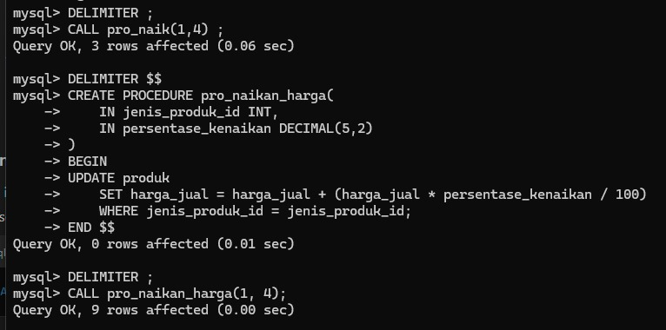

1. Buat fungsi **umur** dengan parameter yang menerima inputan argumen tipe data date dan mengembalikan hasil perhitungan umur (tahun sekarang dikurang tahun inputan) dengan tipe data bilangan bulat (integer) positif.

*CREATE FUNCTION ...*

MariaDB [dbpos1]> CREATE FUNCTION umur(tgl_lahir DATE)

-> RETURNS INT

-> BEGIN

-> DECLARE umur INT;

-> SET umur = YEAR(CURDATE()) - YEAR(tgl_lahir);

-> RETURN umur;

-> END $$

Query OK, 0 rows affected (0.038 sec)

MariaDB [dbpos1]> SELECT nama, umur(tgl_lahir) AS umur FROM pelanggan;

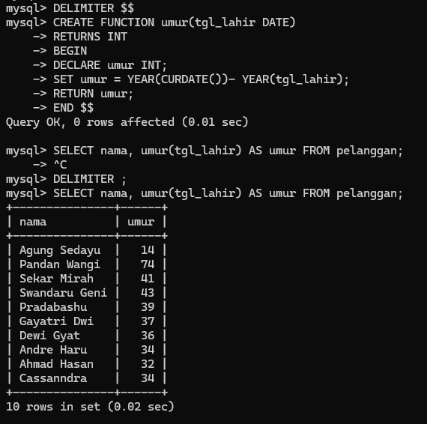

1. Buat fungsi **kategori_harga** dengan parameter yang menerima inputan argument tipe data double dan mengembalikan tipe data string kategori harga berdasarkan:

* 0 – 500rb : murah
* 500rb – 3 juta : sedang
* 3jt – 10 juta : mahal
* > 10 juta : sangat mahal

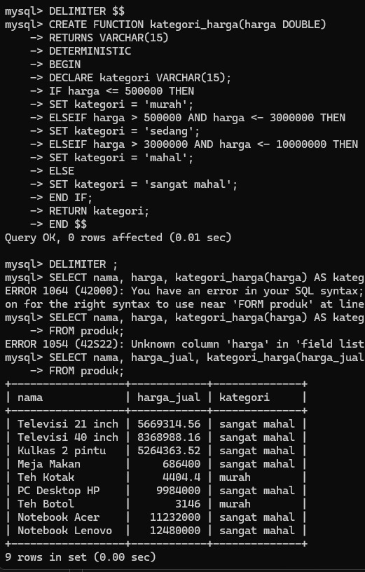

SOAL 5.2

1. Buatlah sebuah transaction dengan skenario-skenario statement sebagai berikut:

* Mulai transaction
* Insert data produk sebanyak 3 record
* Update data stok salah satu produk
* Buat savepoint
* Hapus salah satu data pembayaran
* Kembali ke savepoint
* Update data iuran salah satu kartu
* Akhiri transaction dengan commit

